FORMAT PENGKAJIAN KEPERAWATAN

Tanggal pengkajian : 10 mei 2024 No. Register :
Diagnosa medis : Stroke Non Hemoragik

- Biodata
- Identitas Klien
- Nama Lengkap : Ny. M
- Jenis Kelamin : Perempuan
- Umur/Tanggal Lahir : 57 tahun/01 Juli 1968
- Status perkawinan : Menikah
- Agama : Islam
- Suku Bangsa : bajo
- Pendidikan : SD
- Pekerjaan : IRT
- Pendapatan :
- Tanggal MRS : 27 Juni 2024

- Identitas Penanggung
- Nama Lengkap : Tn.jasir
- Jenis kelamin : pria
- Pekerjaan : nelayan
- Hubungan dengan klien : suami
- Alamat : pulau campeda

- Riwayat Kesehatan
- Keluhan Utama : Klien mengatakan ektremitas atas dan bawah pada sisi sebelah kanannya tidak bias digerakan
- Riwayat keluhan :
- Penyebab/faktor pencetus : Penyumbatan aliran darah
- Sifat keluhan : Tiba-tiba
- Lokasi dan penyebarannya: Ekstremitas atas dan bawah sebelah kanan
- Skala keluhan : -
- Mulai dan lamanya keluhan: Sejak tanggal 27 juni 2024
- Hal-hal yang meringankan/memperberat : Meringankan ketika berbaring/memperberat ketika melakukan gerakan berlebihan

III. Riwayat Kesehatan Masa Lalu
- Apakah menderita penyakit yang sama : tidak
- Bila pernah dirawat di RS, sakit apa : diabetes
- Pernah mengalami pembedahan : pernah
- Riwayat alergi : tidak ada
- Kebiasaan/ketergantungan terhadap zat:
- Merokok (berapa batang sehari) : tidak
- Minum alkohol : tidak
- Minum kopi : tidak
- Minumobat-obatan : tidak

- Riwayat Keluarga/ Genogram (diagram 3 generasi)
- Buat genogram 3 generasi
- Riwayat kesehatan anggota keluarga
    - Apakah ada anggota keluarga yang menderita penyakit serupa: tidak
    - Apakah ada keluarga yang mempunyai penyakit menular atau menurun : tidak

- Pemeriksaan Fisik
- Tanda-tanda vital
- Tekanan darah : 165/100 mmHg
- Pernapasan : 20 kali/menit
- Nadi : 115 kali/menit
- Suhu badan : 36,7$℃$
- Berat badan dan tinggi badan
    - Berat badan : 63 kg
    - Tinggi badan : 157
    - IMT : 23,4
- Kepala
- Bentuk kepala : Simetris
- Keadaan kulit kepala : Kulit kepala Nampak bersh
- Nyeri kepala / pusing : Pasien mengatakan tidak ada nyeri
- Distribusi rambut : Bersih
- Rambut mudah tercabut : Pasien mengatakan tidak
- Alopesia : Tidak
- Lain-lain : -
- Mata
- Kesimetrisan : Simetris kanan dan kiri
- Edema kelopak mata : Tidak Nampak adanya pembengkakan
- Ptosis : Tidak terdapat ptosis
- Sklera : Normal, tidak Nampak ikterus
- Konjungtiva : Normal, tidak anemis
- Ukuran pupil : Normal
- Ketajaman penglihatan : Rabun Jahu
- Pergerakan bola mata : Normal
- Lapang pandang : Normal
- Diplopia : Normal, tidak ada penglihatan ganda
- Photohobia : Normal, mampu melihat cahaya
- Nistagmus : Normal
- Reflex kornea : Normal
- Nyeri : Pasien mengatakan tidak ada nyeri
- Lain – lain : -
- Telinga
- Kesimetrisan : Simetris kanan dan kiri
- Sekret : Tidak Nampak adanya sekret
- Serumen : Tidak Nampak adanya serumen
- Ketajaman pendengaran : Pasien mampu mendengar dengan jelas
- Tinnitus : Normal
- Nyeri : Pasien mengatakan tidak ada nyeri
- Lain – lain : -
- Hidung
- Kesimetrisan : Simetris kanan dan kiri
- Perdarahan : Tidak nampak adanya perdarahan
- Sekresi : Tidak nampak sekresi
- Fungsi penciuman : Pasien mampu mencium bau dengan jelas
- Nyeri : Pasien mengatakan tidak ada nyeri
- Lain – lain : -
- Mulut
- Fungsi berbicara : berbicara kurang jelas
- Kelembaban bibir : Sedikit kering
- Posisi uvula : Normal
- Mukosa : Tidak nampak mukosa
- Keadaan tonsil : Normal
- Stomatitis : Tidak nampak adanya sariawan
- Warna lidah : putih
- Tremor pada lidah : Tidak nampak adanya tremor
- Kebersihan lidah : Nampak kurang bersih
- Bau mulut : berbau
- Kelengkapan gigi : Lengkap
- Kebersihan gigi : Nampak bersih
- Karies : Tidak ada karies
- Suara parau : terdapat parau
- Kesulitan menelan : Pasien mengatakan sulit menelan
- Kemampuan mengunyah : pasien mengatakan kurang mampu mengunyah
- Fungsi mengecap : Normal
- Lain – lain : -
- Leher
- Mobilitas leher : Normal
- Pembesaran kel. Tiroid : Tidak nampak pembesaran kelenjar
- Pembesaran kel. limfe : Tidak nampak pembesaran kelenjar
- Pelebaran vena jugularis : Tidak nampak pelebaran vena
- Trakhaea : Normal
- Lain-lain : -
- Thoraks
Paru – paru
- Bentuk dada : Simetris kanan dan kiri
- Pengembangan dada : Normal
- Retraksi dinding dada : Normal
- Tanda jejas : Tidak nampak tanda jejas
- Taktil fremitus : Normal
- Massa : Tidak ada massa
- Dispnea : nampak sesak
- Ortopnea : Tidak nampak
- Perkusi thoraks : Sonor
- Suara nafas : rhonchi
- Bunyi nafas tambahan : rhonchi
- Nyeri dada : Pasien mengatakan tidak ada nyeri
- Lain-lain : -
Jantung
- Iktus kordis : Normal
- Ukuran jantung : Normal
- Nyeri dada : Tidak ada nyeri
- Palpitasi : Tidak terdapat palpitasi
- Bunyi jantung : Terdengar S1 dan S2
- Lain-lain : -
- Abdomen
- Warna kulit : Sawo matang
- Distensi abdomen : Tidak ada
- Ostomy : Tidak ada
- Tanda jejas : Tidak ada tanda jejas
- Peristaltik : 20 kali/menit
- Perkusi abdomen : Timpani
- Massa : Tidak terdapat massa
- Nyeri tekan : Tidak ada nyeri tekan
- Lain - lain : -
- Payudara
    - Kesimetrisan : Simetris kanan dan kiri
    - Keadaan puting susu : Normal
    - Pengeluaran dari putting susu : Tidak
    - Massa : Tidak terdapat massa
    - Kulit paeu d’orange : Tidak ada
    - Nyeri : Tidak ada nyeri
    - Lesi : Tidak Nampak adanya lesi
    - Lain – lain : -
- Genitalia
Wanita
- Keadaan meatus uretra eksterna : Normal
- Leukorrhea : Tidak ada
- Perdarahan : Tidak ada
- Lesi pada genitalia : Tidak ada lesi
- Lain – lain :-
- Pengkajian sistem saraf
- Tingkat kesadaran : apatis
- Koordinasi : kurang Baik
- Memori : Baik
- Orientasi : kurang Baik
- Konfusi : Tidak terdapat kofusi
- Keseimbangan : Kurang seimbang
- Kelumpuhan : Pasien mengalami kelemahan pada anggota gerak atas dan bawah disisi sebelah kanan
- Gangguan sensasi : ada gangguan tubuh sebelah kanan
- Kejang-kejang : Tidak ada kejang
- Lain – lain : -
- Reflex :
  - Refleks tendon
    - Biseps : Negatif
    - Trisep : Negatif
    - Lutut : Negatif
    - Achiles : Negatif
  - Refleks patologis
Babinski : Negatif
Lain - lain : -
  - Tanda meningeal :
    - Kaku kuduk/kernig sign : Negatif
    - Brudzinski I : Negatif
    - Brubzinski II : Negatif
    - Lain - lain : -
- Anus dan perianal
- Hemorrhoid : -
- Lesi perianal : -
- Nyeri : -
- Lain – lain : -
- Ekstremitas
- Warna kulit : sawo matang
- Purpura / ekimosis : Tidak ada
- Atropi : Tidak
- Hipertropi : Tidak
- Lesi : Tidak
- Pigmentasi : Tidak
- Luka : Tidak nampak adanya luka
- Deformitas sendi : Tidak
- Deformitas tulang : Tidak
- Tremor : Tidak nampak tremor
- Varises :Tidak
- Edema : Tidak ada pembengkakan
- Turgor kulit : Normal
- Kelembaban kulit : Sedikit kering
- Capillary Tefilling Time (CRT) : Kembali dalam 2 detik
- Pergerakan : Ekstremitas atas dan bawah sebelah kanan tidak bias digerakan
- Kekakuan sendi : tidak
- Kekuatan otot : Kekuatan otot pada ekstremitas atas dan bawah sebelah kanan 1
- Tonus otot : Baik
- Nyeri : tidak ada nyeri
- Diaphoresis : - -
- Lain – lain : -

- Pengkajian Kebutuhan Dasar
  - Kebutuhan oksigenasi
    - Batuk : iya
    - Kemampuan mengeluarkan sputum : kurang
    - Karakteristik sputum : kental
    - Dispnea : iya
    - Ortopnea : Tidak terdapat ortopnea
    - Alat bantu pernafasan : nasal canul

  - Kebutuhan Nutrisi
Keterangan | Sebelum sakit | Setelah sakit
Frekuensi makan sehari | 3x sehari | 3x sehari
Waktu makan | Pagi, siang, malam | Pagi, siang, malam
Porsi makan yang habiskan | 1 piring | 1 gelas
Penggunaan alat bantu makan | Tidak ada | NGT
Makanan pantang/yang tidak disukai | Tidak ada | padat
Makanan yang disukai | Sayur, ikan, buah | -
Pembatasan makanan | Tidak ada | Makanan padat
Jenis makanan yang dibatasi | Tidak ada | Padat
Konsumsi makanan berserat : jenis dan jumlah | Pasien mengonsumsi sayur dan buah | -
Nafsu makan | Nafsu makan baik | Tidak Nafsu
Mual | Tidak | Tidak
Hipersalivasi | Tidak | Tidak
Sensasi asam pada mulut | Tidak ada | Tidak ada
Muntah | Tidak | Tidak
Perasaan cepat kenyang setelah makan | Tidak | Tidak
Perasaan kembung | Tidak | Tidak
Lain – lain | - | -

  - Kebutuhan Cairan dan Elektrolit
Keterangan | Sebelum sakit | Setelah sakit
Frekuensi minum sehari | 8 gelas | Dibawah 3 gelas
Jumlah minum yang dikonsumsi setiap hari | Air putih | Air putih
Jenis minuman yang tidak disukai | Tidak ada | Tidak ada
Jenis minuman yang disukai | The | Air putih
Perasaan haus | Ada | ada
Kelemahan | Tidak | Pasien mengatakan lemah
Program pembatasan cairan | - | -
Lain – lain |  | -

  - Kebutuhan Eliminasi
Buang Air Kecil (BAK)
Keterangan | Sebelum sakit | Setelah sakit
Frekwensi BAK | 6 kali/hari | Kateter
Pancaran | Baik | Baik
Jumlah | - | -
Warna | Kuning | Kuning
Disuria | Tidak ada | Tidak ada
Nokturia | Tidak ada | Tidak ada
Perasaan penuh pada kandung kemih | Tidak | Tidak
Perasaan setelah BAK | Baik | Baik
Kesulitan memulai berkemih | Tidak | Tidak
Dorongan berkemih | Tidak | Tidak
Inkontinensia urine | Tidak | Tidak
Total produksi urine | - | 500 ml
Lain – lain | - | -

Buang Air Besar (BAB)
Keterangan | Sebelum sakit | Setelah sakit
Frekwensi | 1 kali/hari | 1 kali/4 hari
Konsistensi | Padat | Cair
Bau | - | -
Warna | - | -
Flatulans | - | -
Nyeri saat defekasi | Tidak | Tidak
Sensasi penuh pada rektal | Tidak | Tidak
Dorongan kuat untuk defekasi | Tidak | Tidak
Kemampuan menahan defekasi | Tidak | Tidak
Mengejan yang kuat saat defekasi | Tidak | Tidak
Lain – lain | - | -

  - Eliminasi
Keterangan | Sebelum sakit | Setelah sakit
Motivasi dalam perawatan diri eliminasi BAK dan BAB | Pasien mengatakan ada motivasi | Nampak dibantu
Kemampuan memanipulasi pakaian untuk eliminasi | Pasien mengatakan mampu | Tidak Mampu
Kemampuan mencapai toilet | Mampu | Tidak mampu
Kemampuan naik ke toilet | Mampu | Tidak mampu
Kemampuan menyiram toilet | Mampu | -
Lain – lain | - | -

  - Kebutuhan Aktivitas
Keterangan | Sebelum sakit | Setelah sakit
Kegiatan rutin | Beres –beres rumah | Berbaring
Waktu senggang | Malam hari | Pagi sampai malam
Kemampuan berjalanan | Mamapu | Tidak mampu
Kemampuan merubah posisi saat berbaring | Mampu | Mampu dengan bantuan
Kemampuan berubah posisi saat berbaring | Mampu | Mampu dengan bantuan
Keampuan berubah posisi : berbaring ke duduk | Mampu | Mampu dengan bantuan
Kemampuan mempertahankan posisi duduk | Mampu | Kurang mampu
Kemampuan merubah posisi : duduk ke berdiri | Mampu | Tidak mampu
Kemampuan mempertahankan posisi berdiri | Mampu | Tidak mampu
Kemampuan berjalan | Mampu | Tidak mampu
Penggunaan alat bantu dalam pergerakan | Tidak ada | Pasien mengatakan perlu alat bantu
Dyspnea setelah beraktivitas | Tidak | Tidak
Ketidaknyamanan setelah beraktivitas | Tidak ada | pasien mengatakan masih lemah
Pergerakan lambat | Tidak ada | Ada pergerakan lambat

- Pemeriksaan penunjang
    - Laboratorium
Pem. Lab | Hasil | Nilai Rujukan
Kolestrol
Trigliserida
Asam urat

- Tindakan medik/pengobatan
Tindakan medik/pengobatan Ny. M selama dirawat diruang ICU :
  - Infus RL 20 ptm

Kendari, 2024
Mahasiswa

LEMBAR OBSERVASI STATUS MENELAN
Nama :Ny.M
No. Responden :
No | Waktu Pelaksanaan | 1 | 2 | 3 | 4 | 5 | 6 | 7 | 8 | 9 | 10 | 11 | 12 | 13 | 14 | Total Hasil
1 | Hari I | 10 | 6 | 4 | 4 | 4 | 8 | 5 | 4 | 3 | 10 | 4 | 6 | 8 | 4 | 80  (resiko aspirasi tinggi)
2 | Hari II | 10 | 6 | 4 | 4 | 4 | 8 | 5 | 4 | 4 | 10 | 4 | 6 | 8 | 4 | 81  (resiko aspirasi rendah)
3 | Hari III | 10 | 8 | 4 | 4 | 4 | 8 | 5 | 5 | 4 | 10 | 4 | 8 | 8 | 4 | 86  (resiko aspirasi rendah)
Keterangan:1,kesadaran 2,suara nafas 3.komperhensi 4. bicara 5.motorik bibir 6.gerakan lidah 7.palatum 8.gag reflek 9.fonasi 10. Batuk 11.mengunnya 12. Oral 13.pharynk 14.toleransi menelan

No | HARI | LATIHAN ISOMETRIK | LATIHAN ISOKINETIK
1 | Hari I | Pasien mampu menahan posisi fleksi 17 -20 detik  Dengan repetisi 10 kali | Pasien mampu melakukan gerakan fleksi dengan 14 repetisi
2 | Hari II | Pasien mampu menahan posisi fleksi 20 -24 detik  Dengan repetisi 13 kali | Pasien mampu melakukan gerakan fleksi dengan 17 repetisi
3 | Hari III | Pasien mampu menahan posisi fleksi 20 -25 detik  Dengan repetisi 16 kali | Pasien mampu melakukan gerakan fleksi dengan 19 repetisi

Keterangan:dari hari pertama penerapan terapis sampai hari ke tiga pasien mengalami peningkatan

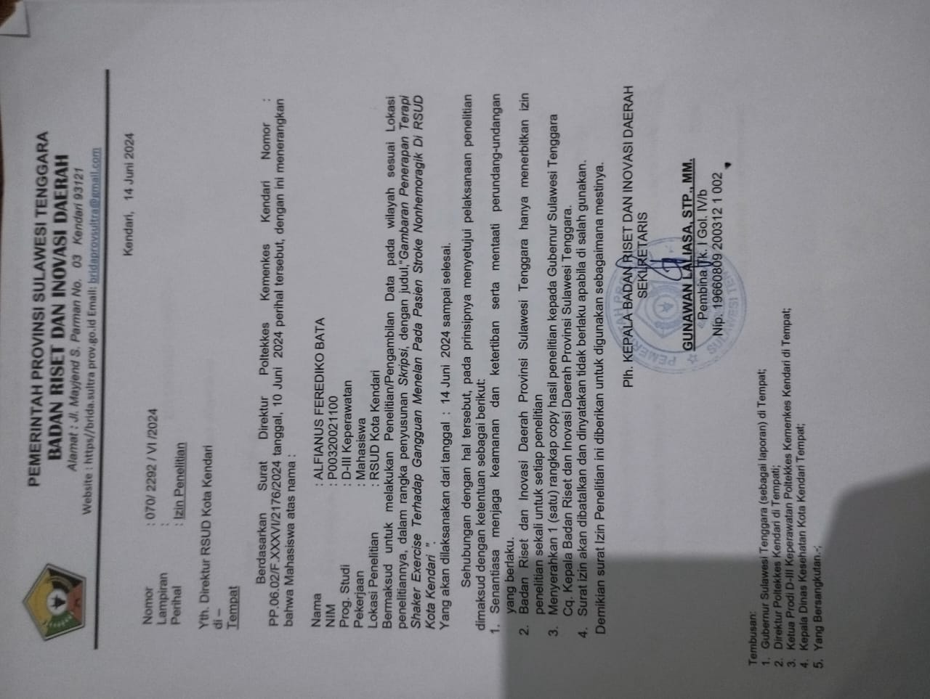

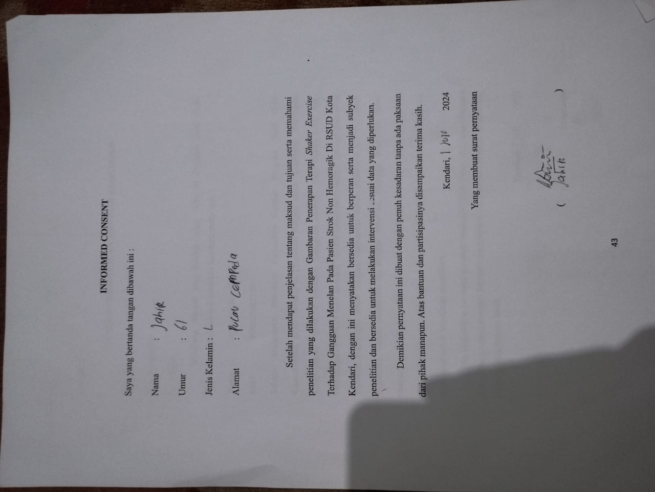

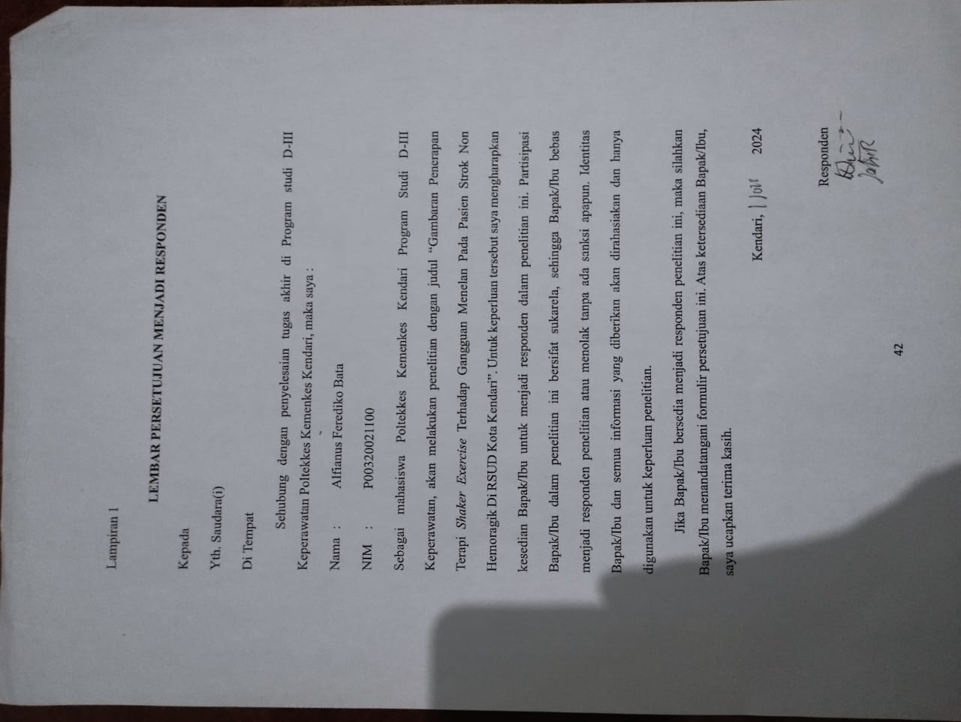

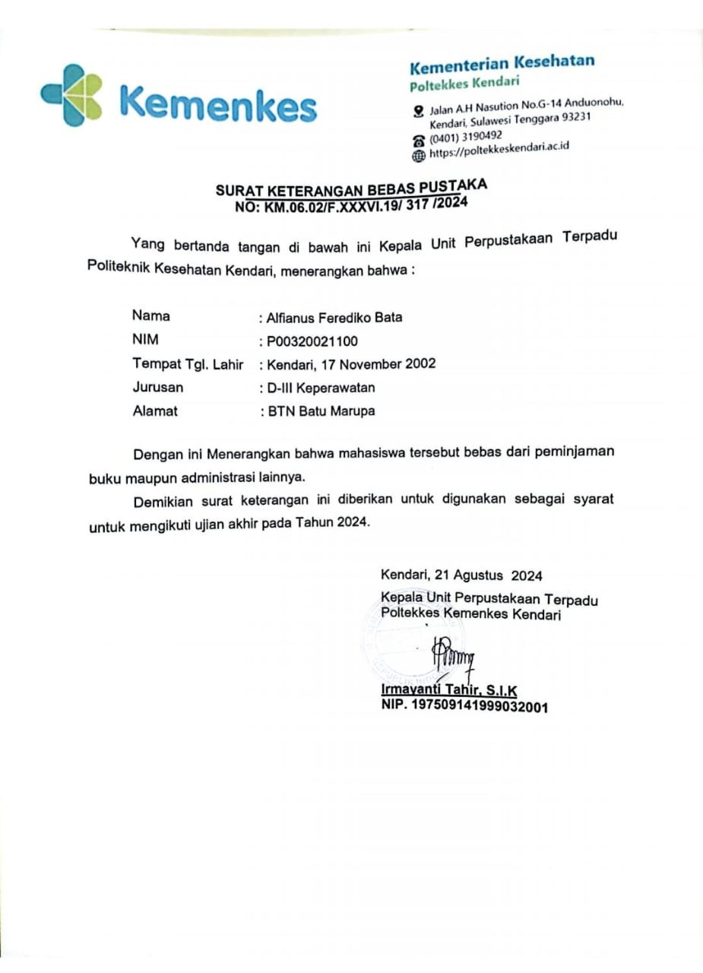
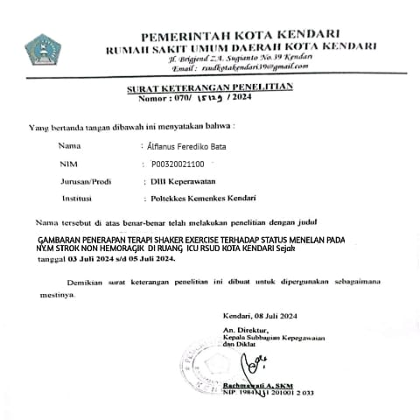
HARI PERTAMA TGL 1/7/2024 RUANGAN ICU

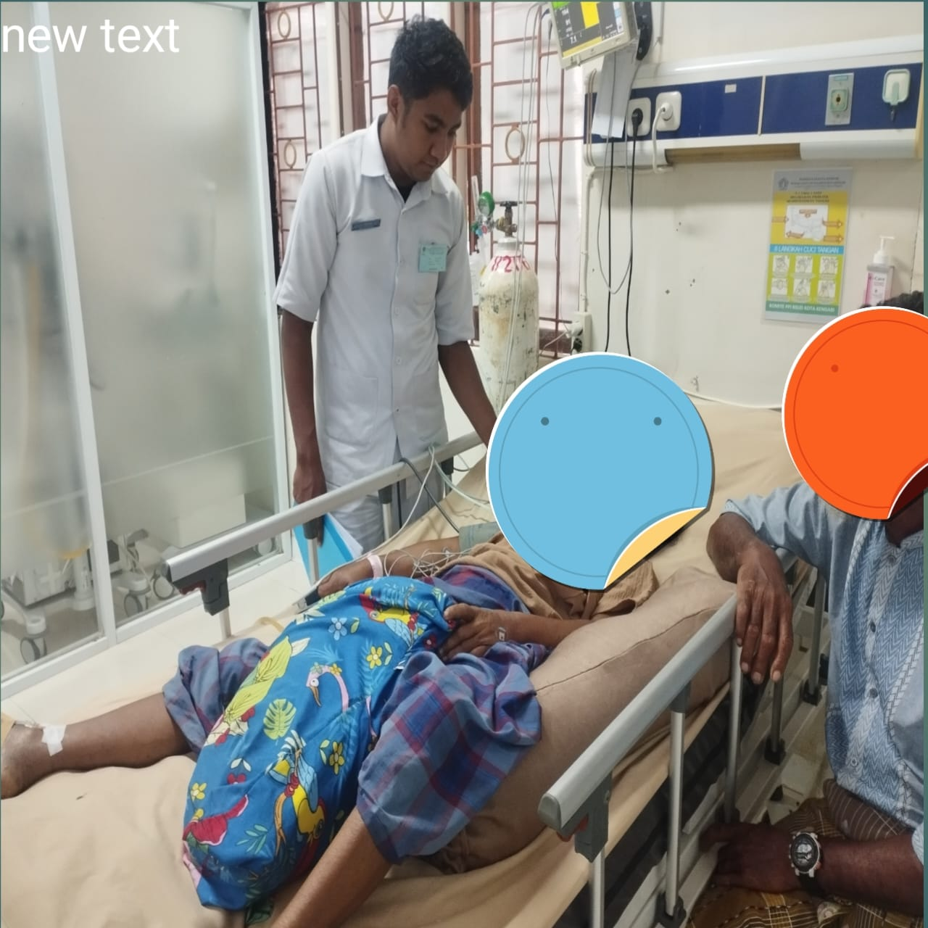

HARI KE TIGA TGL 3/7/2024

